**Консультация для родителей.**

«А ваш ребёнок слушает книжки?»

*Прочитала консультацию от врача - невролога и решила, что вам тоже будет это интересно.*

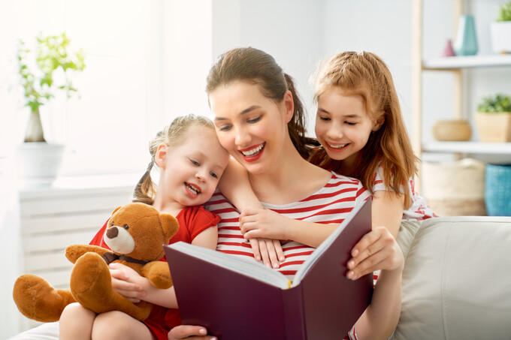

М.Афанасьева.

#детскийврачневролог

#развитиеребёнка

Сегодня тема будет необычная, казалось бы, никак не связанная с неврологией. Ан, нет. Связана. Опять «все дороги ведут в Рим».

Сегодня хочется поговорить про книги. Нет, не про библиотеку Ивана Грозного. Я о более насущном и земном. О важности чтения и слушания книг нашими детьми.

Кто-то сейчас скажет: «О чем тут рассуждать? И так понятно, что чтение книг важно для развития интеллекта, речи, грамотности и т.д.»

Да-да. Но я хочу, чтобы на это вопрос Вы посмотрели с другой колокольни, под неврологическим углом зрения.

Один из самых частых вопросов, которые я задаю родителям детей дошкольного возраста: «Слушает ли Ваш ребёнок книжки?»

Казалось бы, простой вопрос, а сколько разных ответов я получаю на него.

«Ой, а мы и не читаем. Нам некогда»

«Я включаю ему музыкальные или аудиокнижки, он любит»

«Нет, не слушает. Злится, выкидывает, рвёт»

«Нет, не слушает. Только листает сам»

«Может смотреть картинки»

«Просит, чтобы я рассказывала сама по картинкам, а текст слушать не хочет»

«Недолго, убегает играть»

«Слушает только перед сном»

«Слушает выборочно, только про машинки (динозавров и др.)»

«Да, слушает. Очень любит. Приносит книжки сам. Может слушать долго»

Большинство из Вас скажет: «Ну, не любит ребёнок книжки. Что здесь такого? Зато любит пазлы складывать» Или в свете развития цифровых технологий многие скажут, что сейчас дети получают нужную информацию из гаджетов, что книги исчерпали себя в плане развития ребёнка.

Конечно же, никуда мы не денемся от прогресса. Но дело не только в получении информации. Дело в том, что лишь только по тому, какой мама дала ответ на поставленный вопрос, можно уже сделать некоторые выводы о состоянии нервной системы ребёнка.

И я скажу, что из всех ответов, лишь последний является нормой.

Почему же так важен вопрос слушания книг? Потому что для ребёнка дошкольного возраста это один из важных способов познания мира.

А лишь потом, книга становится способом самопознания, саморазвития.

Но это потом. А сначала ребёнку нужно просто полюбить слушать книгу. И лишь со временем самому захотеть пользоваться ей, как самоучителем.

А чтобы понять важность и проявить интерес к книге, нужно для начала научиться ее слушать. И это лишь, кажется, что приходит само собой. Нет, слушать книгу может не каждый ребёнок.

Что нужно для того, чтобы слушать книгу?

* Захотеть слушать

* Выбрать книгу и принести ее

* Сесть и слушать

* Понять текст, который мама читает

* продолжать сидеть и слушать

* уловить смысл, запомнить, желательно рассказать и пообщаться на тему прочитанного.

Только при этих условиях ребенок, в конце концов полюбит читать сам. Сначала художественную литературу. А потом и специальную.

К великому сожалению, сейчас слушают книги с интересом малая часть детей. Почему же так происходит?

И как не покажется многим странным, дело не только в том, читают ли им родители, часто дело в состоянии нервной системы ребёнка.

Я уже неоднократно писала, что здоровая нервная система спокойна и уравновешенна. Нездоровая - возбудима. Поэтому, дети с возбудимой нервной системой, неусидчивы, невнимательны, отвлекаемы. А ребенок со здоровой нервной системой усидчив, внимателен, концентрирован.

Не питайте ложной надежды, что ребенок вдруг в школе полюбит читать, если он не слушал книжки в дошкольном возрасте. Он никогда не полюбит читать сложные, а порой и неинтересные учебники, если его не увлекала развлекательная литература.

Не рассчитывайте, что с возрастом он вдруг начнет сидеть и с упоением вчитываться в романы, а тем более в учебники.

Почему же так важно, чтобы родители читали детям книги, а дети сидели и слушали?

Казалось бы, просто: родитель открывает книгу, ребенок садится рядом – и начинается чтение. Но этот, на первый взгляд, незамысловатый ритуал обладает поистине волшебной силой и глубоким смыслом для развития ребенка.

🔸Формируется усидчивость и умения концентрироваться. В наш век клипового мышления и постоянного потока информации способность удерживать внимание – бесценный навык. Когда ребенок садится и сосредоточенно слушает историю, он тренирует внимание. Он учится направлять и удерживать фокус на одном объекте (голосе родителя, сюжете) в течение определенного времени, отвлекаясь от других стимулов. Это фундамент для успешного обучения в школе и в жизни.

🔹Если ребенок усидчив и внимателен, то происходит погружение в Мир Книги, что способствует внутренней сосредоточенности. Сидя рядом, ребенок не отвлекается на беготню или посторонние дела. Он погружается в повествование, представляет героев, места действия, проживает эмоции вместе с персонажами. Это "погружение" невозможно при беглом чтении "на ходу" или когда ребенок параллельно играет.

🔸Сидя и слушая, ребенок не просто пассивно воспринимает звуки. Он учится активно слушать, то есть следить за сюжетом, улавливать интонации, понимать причинно-следственные связи, предвосхищать события. Он задает вопросы ("А что будет дальше?", "А почему он так поступил?"), обсуждает прочитанное. Это развивает критическое мышление, понимание и смысл прочитанного, формируется логическое мышление

*Слушая грамотную, литературную речь, ребенок впитывает новые слова, сложные грамматические конструкции, красоту языка. Он слышит правильное произношение и интонирование. Это самый естественный и эффективный способ расширить словарный запас и улучшить собственную речь, гораздо более действенный, чем формальные занятия.

*Формируется воображение и эмпатия. Когда глаза ребенка не заняты экраном, где все изображено за него, его воображение работает активно. Он сам "рисует" в уме образы героев, замков, лесов, космических кораблей. Слушая истории о чувствах и поступках персонажей, ребенок учится понимать мотивы других людей, ставить себя на их место, развивая эмпатию – способность к сопереживанию.

***\* Начните с малого: не требуйте от малыша сидеть 30 минут. Начните с 5-10 минут, постепенно увеличивая время.***

***\* Выбирайте интересные книги. Учитывайте возраст и интересы ребенка. Яркие картинки для малышей, захватывающий сюжет для постарше.***

***\* Читайте с выражением. Меняйте интонации, голоса персонажей, делайте паузы. Это завораживает.***

***\* Создайте уют. Выберите удобное место – диван, кресло, кровать. Приглушите яркий свет. Пусть это будет время без телефонов и телевизора.***

***\* Будьте терпеливы. Если ребенок вертится, задает вопросы, прерывает – это нормально! Это часть его вовлеченности. Аккуратно возвращайте фокус к истории.***

***\* Обсуждайте. После чтения поговорите о героях, их поступках, о том, что понравилось или удивило.***

Важно понимать, что цель – не заставить ребенка сидеть неподвижно любой ценой, а создать условия, в которых он захочет слушать, погружаться в мир книги и чувствовать вашу близость. Совместное чтение - это не просто приятное времяпрепровождение, это мощнейший инструмент развития интеллекта у ребёнка, его эмоций и души, а также бесценный вклад в ваши теплые, доверительные отношения. Это инвестиция в будущее ребенка, которая окупится сторицей.